石光系统线上活动使用说明

一、教师操作
网页前台
1、用户登录
进入团委荟萃青年网站首页，用数字石大账号登录第二课堂，登陆成功后进入首页。

2、发布线上活动
点击首页右侧“发布活动”按钮，在活动类型处选择“线上活动”，再选择是否需定位、打卡周期、最低打卡次数（获得学时的最低打卡次数）。其他需填信息与普通活动一致，写完之后点击提交按钮，使申请进入审核流程。（如下图1-1）
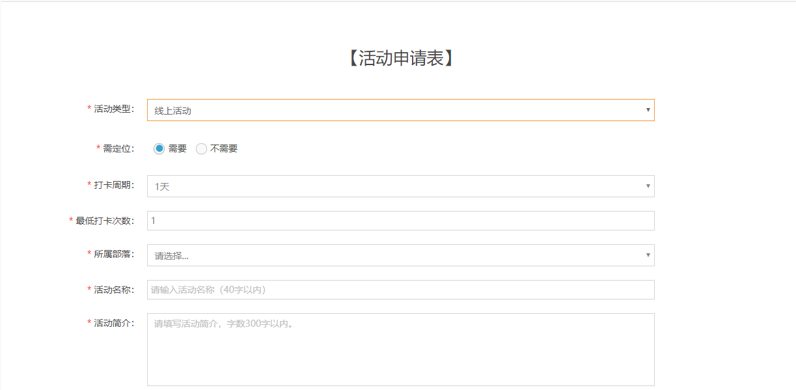
图1-1

网页后台
3、活动初审
进入后台页面，在左侧边栏的“活动管理”展开列表中找到“初审”，点击初审列表中某个活动的“审核”按钮进行审核。
初审老师根据实际情况填写活动学时，也可选择“初审通过”或“初审驳回”。

4、活动终审
初审通过后，活动进入终审页面，在活动终审页面进行活动审核。

5、活动完结
进入后台页面，在左侧边栏的“活动管理”展开列表中找到“完结”，进入活动完结审核列表。点击完结列表中某个活动的“审核”按钮进行审核。
老师根据实际情况选择“通过”或“驳回”。

微信小程序端
6、用户登录
微信搜索“石光”，在搜索结果中选择“石光第二课堂成绩单信息管理平台”小程序，登录界面选择“数字石大”登录。（注：需要先绑定数字石大企业号）

7、发布活动
点击首页“发布活动”按钮，进入发布活动页面（如下图1-2），只有部落中的负责人或管理员才会有权限发布活动。
在活动类型处选择“线上活动”，再选择是否需定位、打卡周期、最低打卡次数（获得学时的最低打卡次数）。其他需填信息与普通活动一致，写完之后点击提交按钮，使申请进入审核流程。
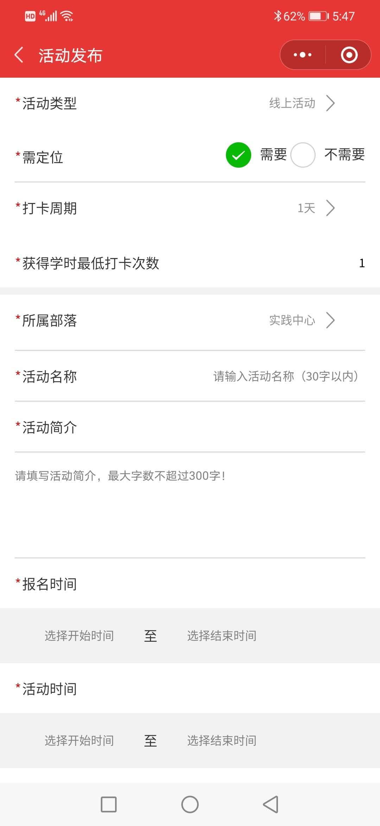
图1-2

8、活动初审
活动初审需具备活动初审权限，各院系及校级单位可查看本部门初审活动列表。小程序首页点击“活动初审”，进入初审活动列表。
在列表中选择“活动”进入审核详情页面，选择“活动审核”。初审通过需填写学时并制定终审审核人，驳回时需填写驳回理由。

9、活动终审
活动终审需具备活动终审权限，小程序首页点击“活动终审”，进入终审活动列表。
在终审活动列表中选择“活动”进入审核详情页面，进行活动审核。终审可修改学时，驳回时驳回理由为必填。

二、学生操作
网页前台
1、用户登录
进入团委荟萃青年网站首页，用数字石大账号登录第二课堂，登陆成功后进入首页。

2、参加活动
在首页导航中点击“校园活动”进入校园活动列表，在活动检索框里，“在线类型”处选择 “线上打卡活动”，页面下方即出现线上打卡活动列表（如下图2-1）。选择活动标题，进入活动详情页，可通过邀请码报名、普通报名两种方式报名活动。
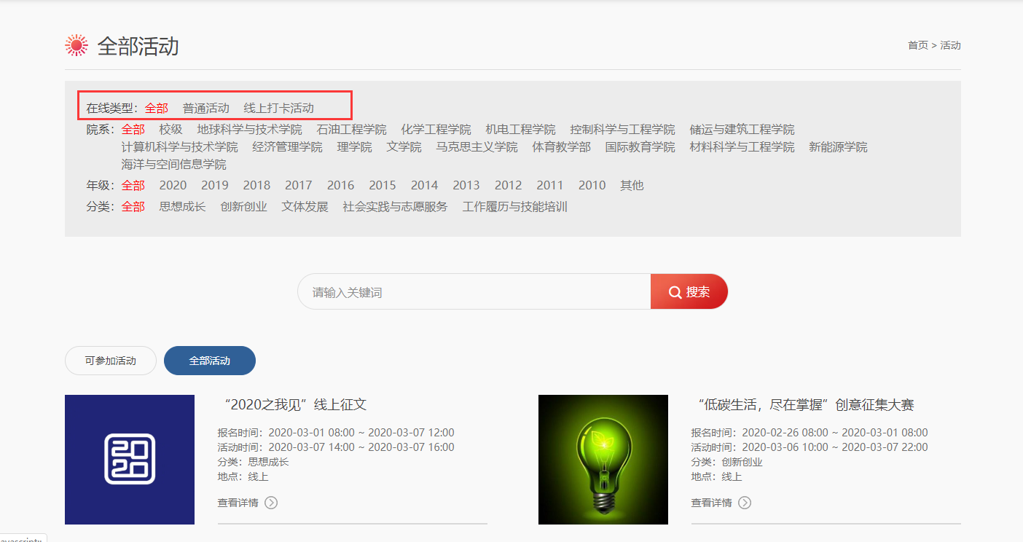
图2-1

成功参加的活动，可在右上角用户名中“我参加的活动”中看到。

微信小程序端
2、用户登录
微信搜索“石光”，在搜索结果中选择“石光第二课堂成绩单信息管理平台”小程序，登录界面选择“数字石大”登录。（注：需要先绑定数字石大企业号）

3、发布活动
在首页中选择“发布活动”按钮，进入发布活动页面（如下图2-2），只有部落负责人或管理员才有权限发布活动。
在活动类型处选择“线上活动”，再选择是否需定位、打卡周期、最低打卡次数（获得学时的最低打卡次数）。其他需填信息与普通活动一致，写完之后点击提交按钮，使申请进入审核流程。
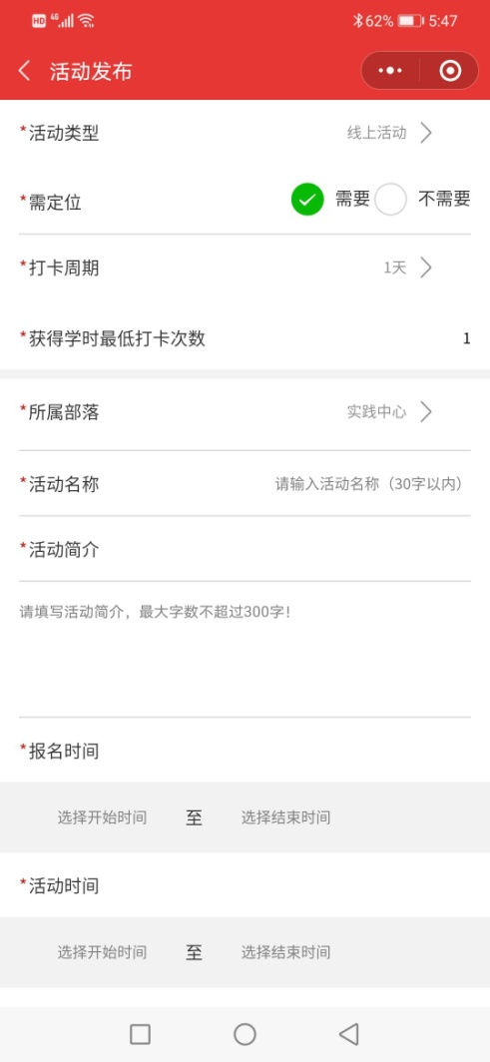
图2-2

4、参加活动
在首页底部选择“活动”，进入活动列表，活动头像下面带有“线上”标签的为线上打卡活动（如下图2-3），选择喜欢的活动点击进入该活动详情页，可通过邀请码报名、普通报名两种方式报名活动。
在“我的”-“我参加的活动”里可查看我所参加的活动。
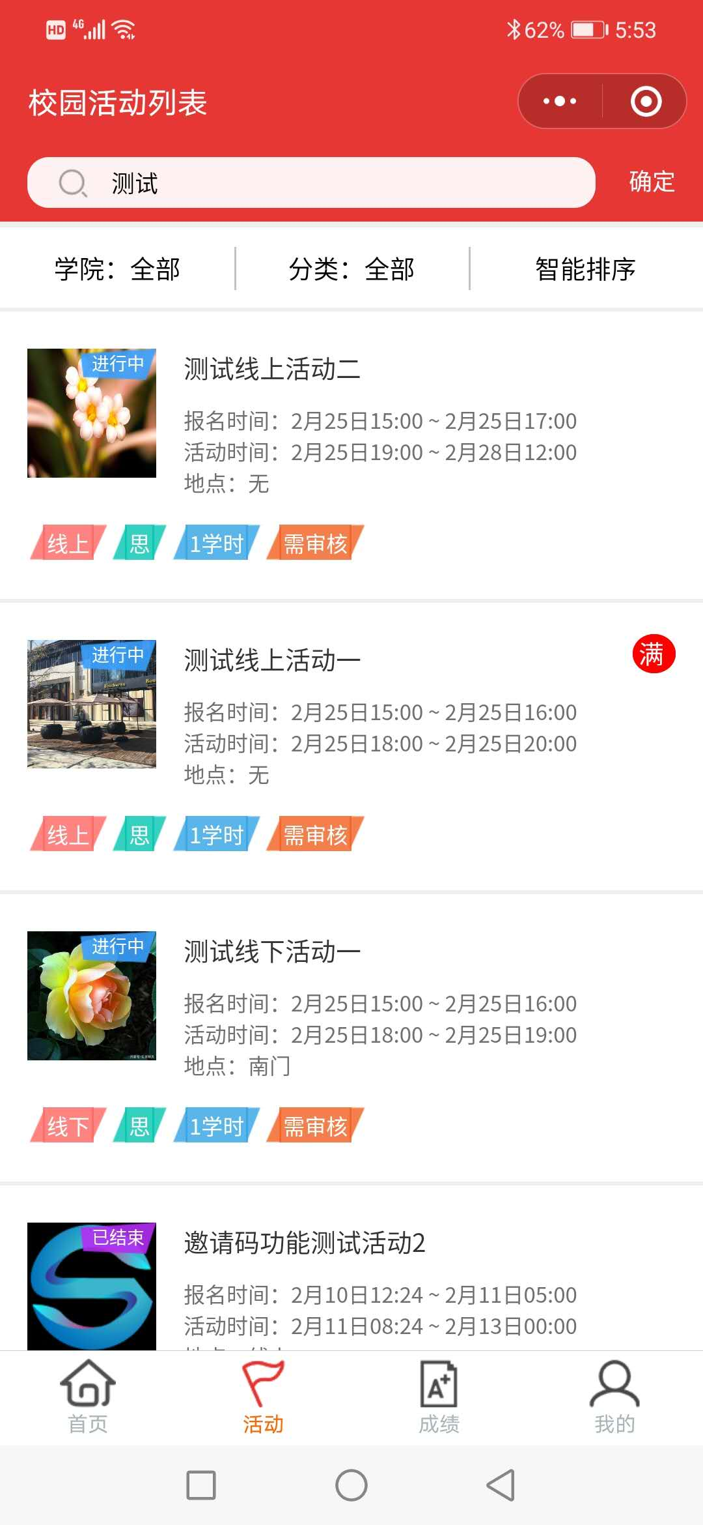
图2-3

5、活动打卡
在“我的”-“我参加的活动”里找到需要打卡的线上活动（如下图2-4）。点击打卡按钮进行打卡，如果本打卡周期内已经打卡，按钮则显示为灰色已打卡按钮。待到下一个打卡周期开始时，才能继续打卡。
点击活动名称进入线上活动打卡页面，进入页面后即显示定位信息，然后填写今日总结、上传图片，点击下面的“打卡”按钮完成打卡操作。（如下图2-5）
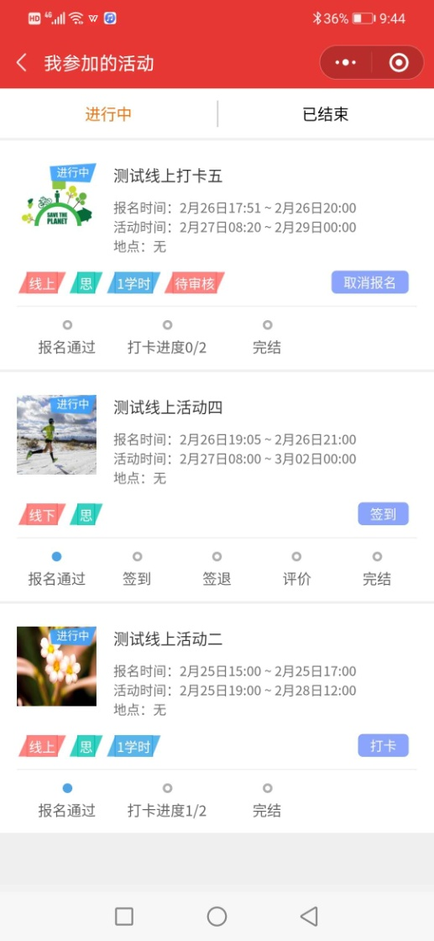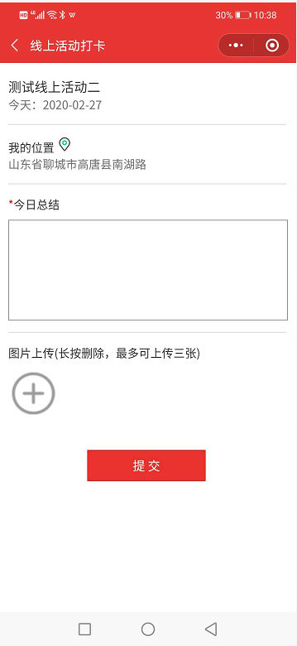
图2-4 图2-5

6、查看打卡记录
在“我的”-“我参加的活动”里找到需要查看的线上活动。点击活动名称进入到活动详情页，在页面下方找到打卡记录（如下图2-6）。点击打卡记录，进入到打卡记录列表页（如下图2-7），点击记录查看相应的打卡详情。
所有参与成员的打卡记录目前只支持在网页前台查看。
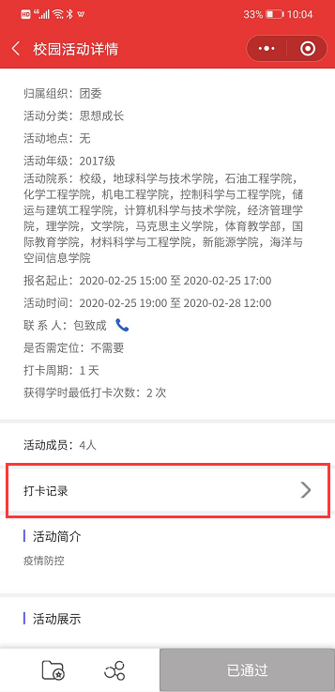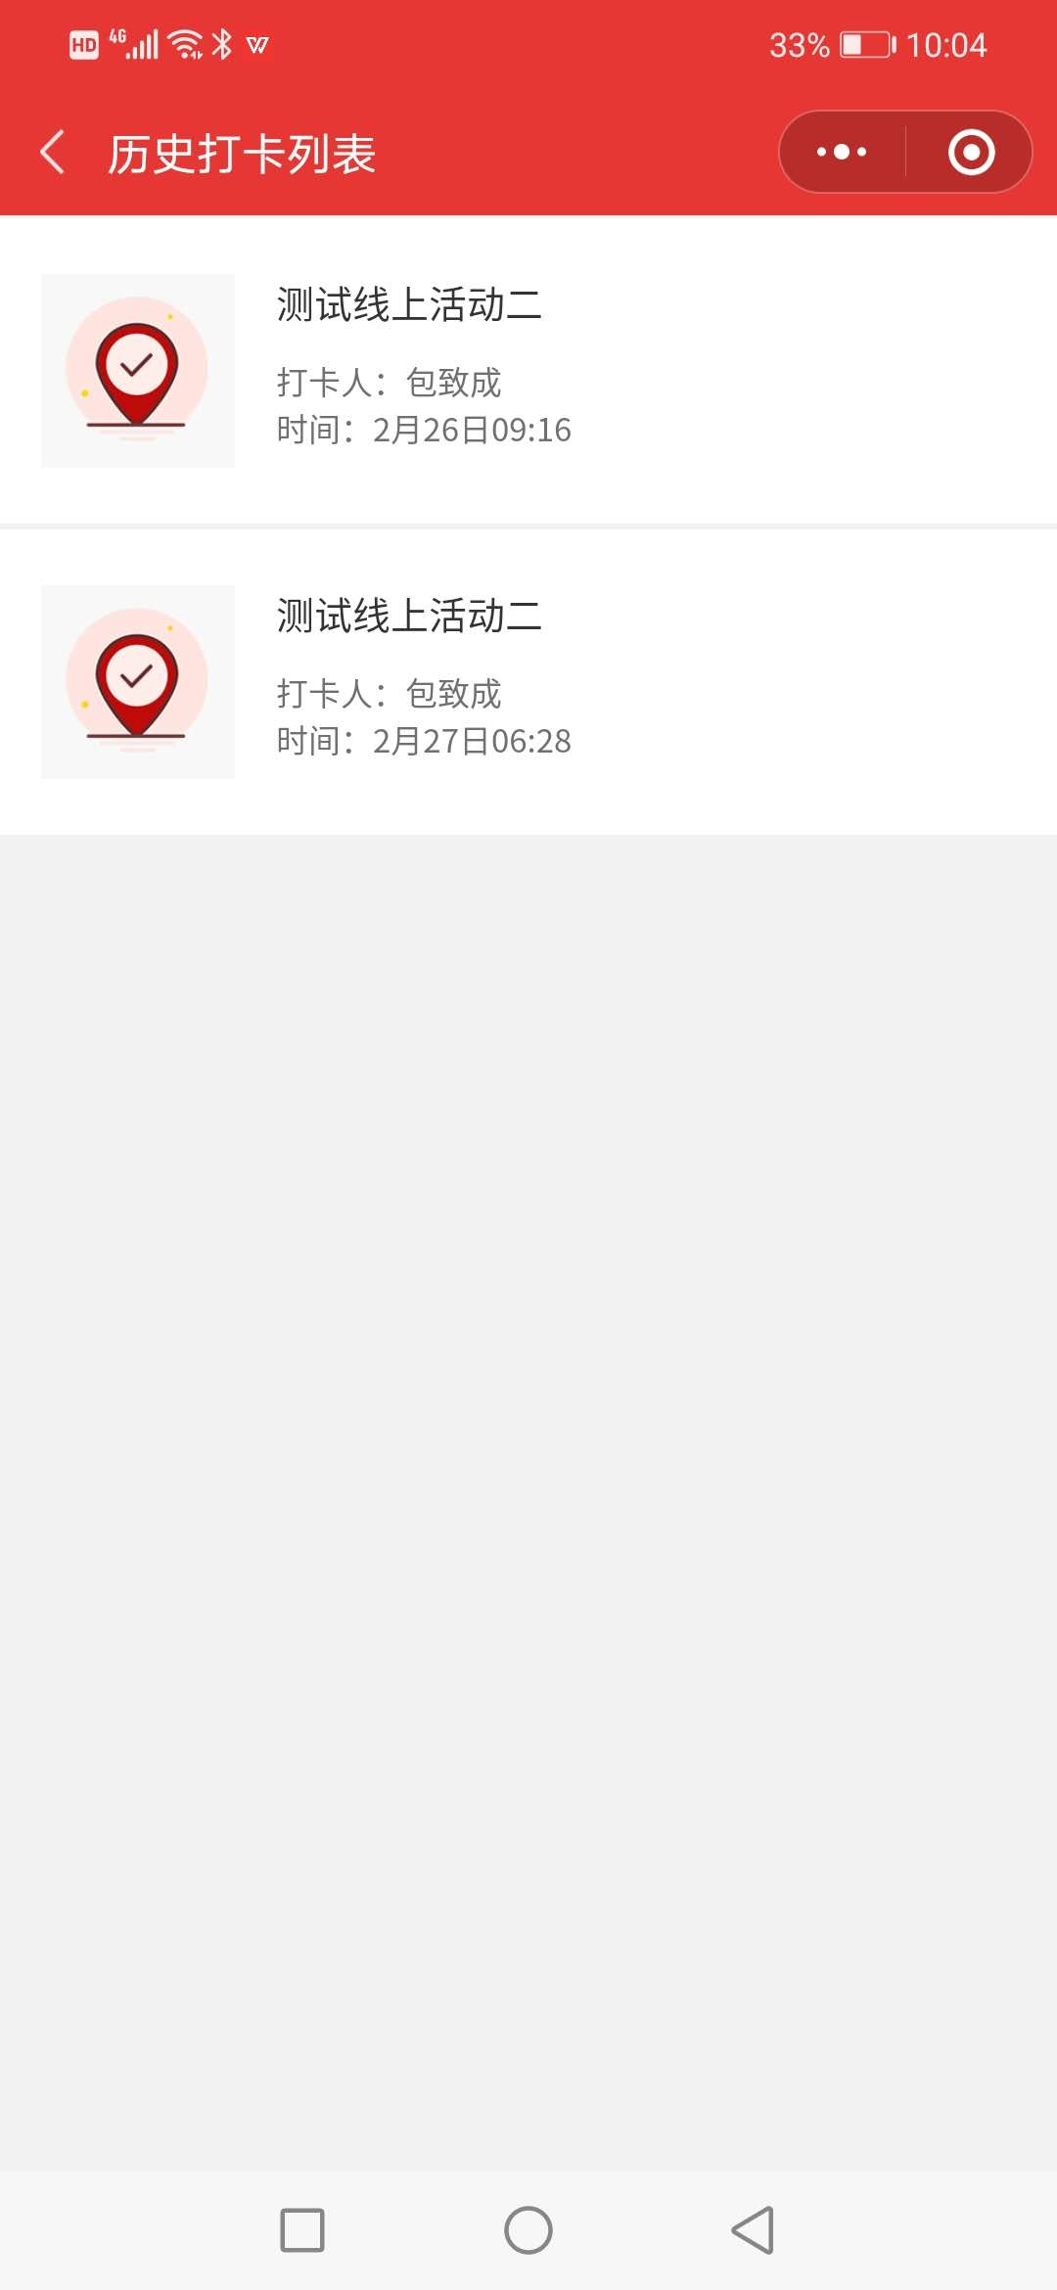
图2-6 图2-7

7、活动完结
在“我发布的活动”页面点击“完结”，进入活动完结页面填写完结信息，上传活动图片。点击“申请完结”，将完结信息提交给审核人员，等待审核通过。

三、活动发布者查看打卡记录
网页前台
1、查看打卡记录
点击首页右上角用户名中“我发布的活动”进入我发布的活动列表，点击活动名称进入详情页，选择“活动报名列表”按钮，进入活动成员页面（如下图3-1）。 在“打卡进度”下面查看各成员当前打卡进度，点击打卡次数后面的“查看记录”按钮，查看成员的打卡记录和各打卡详情。
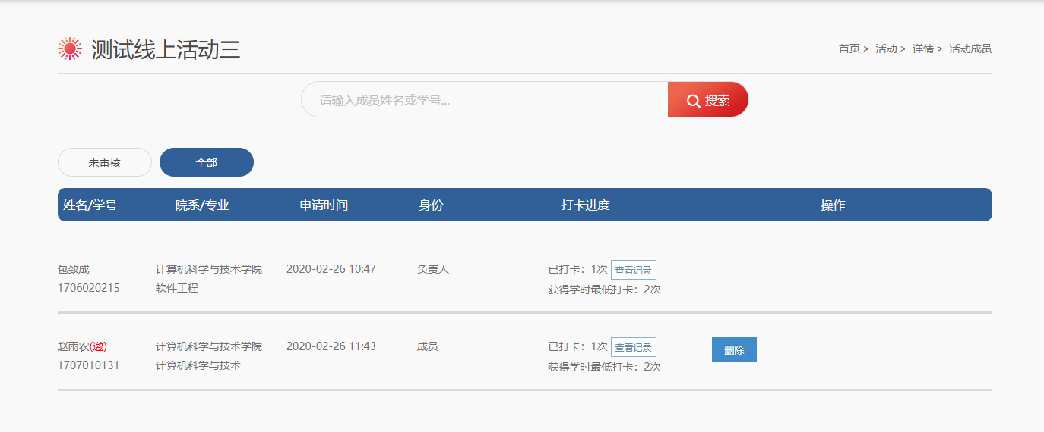
图3-1

